

ALERTA VIAL 034 Bogotá, 27 de Agosto de 2007
¿Qué haría Ud si una llanta se revienta?
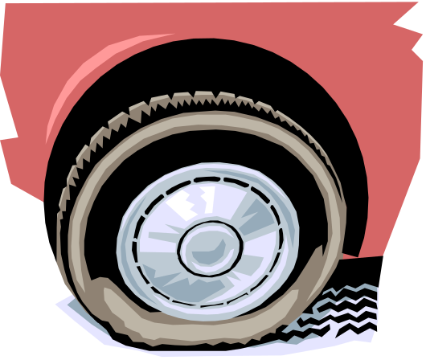 | Está circulando usted por una vía. De repente se escucha un estallido, seguido de un fuerte tirón del volante. Es posible que una llanta se haya reventado.
Para sortear la situación, ud. podría optar por:

1ra opción:
Frenar bruscamente para detener la marcha del vehículo.

2ª opción:

Mantener la calma, no accionar los frenos. Sujetar firmemente el volante con las dos manos y girar lo necesario para mantener recta la dirección del vehículo.
Levantar con suavidad el pié del acelerador. No retirarlo bruscamente. Dejar que el motor vaya reteniendo el carro y cuando este haya perdido velocidad, accionar el freno poco a poco. Salirse de la carretera para cambiar la llanta, si es posible. U orillarse y colocar avisos de señalización y luces estacionarias.
ESTAMOS SEGUROS QUE USTED
HA ESCOGIDO LA OPCION MÁS RAZONABLE

PREVENIR LOS ACCIDENTES ES ASUNTO
DE PERSONAS SEGURAS COMO UD.

